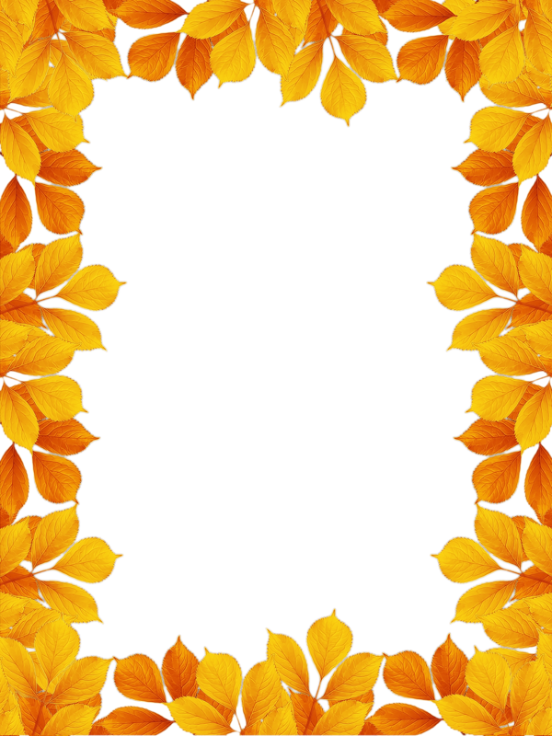

ОСЕНЬ

- Побеседуйте с ребенком о времени года, которое наступило. Повторите несколько раз вместе с ним слово ОСЕНЬ и попросите произнести это слово самостоятельно. Закрепите в речи ответ на вопрос: Какое сейчас время года? – Сейчас осень.
- Расскажите ребенку, что на улице стало холодно, часто идут дожди, листья на деревьях стали красными, желтыми, оранжевыми, они опадают, стало меньше бабочек и жуков, улетают птицы, в садах и огородах убирают овощи и фрукты. Произнесите вместе с ребенком эти словосочетания, попросите его самостоятельно рассказать об осени.
- Побеседуйте об осени на прогулке, понаблюдайте с ребенком приметы осени. Закрепите произношение слов и словосочетаний по теме.
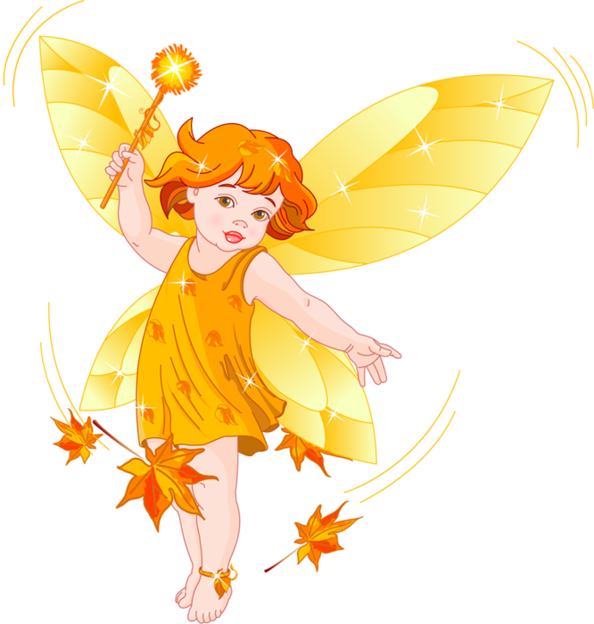
- Найдите небольшие яркие листики березы, тополя, дуба, клена и покажите их ребенку. Научите ребенка называть и различать их.
- Прочитайте ребенку стихотворение об осенних листьях.

НА ЧТО ПОХОЖИ ЛИСТЬЯ

На мою ладошку лист похож у клена,
Осенью оранжевый,
Летом он зеленый.
Словно перышки листочки у рябинки,
Что склонилась тихо над тропинкой.
У осины листья как монеты.
У каштана – словно опахала.
Было листьев очень много летом,
Осенью их очень мало стало.

